067 将Excel数据导入到MySQL数据库

* 核心技术

xlrd模块可以用于从Excel文件中读取数据，常用操作如下：

（1）打开Excel文件。

xlrd模块可以使用open_workbook()方法打开Excel文件，open_workbook()方法需要传递参数，该参数为文件的路径。示例代码如下：

workbook = xlrd.open_workbook('./网易云课堂C语言课程数据2019-10-08.xlsx')

上述代码中使用的相对路径，也就Python代码文件和Excel文件在同一个目录下。

（2）获取Excel的sheet。一个Execl中可以有多个sheet,如图1所示。

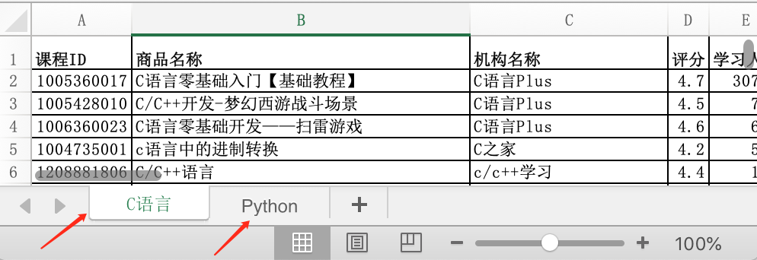

图1 多个sheet

xlrd模块可以根据sheet名称或sheet索引来获取具体的摸一个sheet。例如，根据名称获取”C语言”sheet可以使用sheet_by_name()方法，示例代码如下：

sheet = workbook.sheet_by_name("C语言") # 根据名称获取sheet

根据索引获取”C语言”sheet可以使用sheet_by_index()方法，示例代码如下：

sheet = workbook.sheet_by_index(0) # 根据索引获取sheet

（3）获取行数和列数。

在获取到sheet对象以后，可以使用sheet. nrows获取行数，使用sheet.ncols获取列数。示例代码如下：

1. nrows = sheet.nrows # 获取行数
2. ncols = sheet.ncols # 获取列数